Техническое задание
Документ перерегистрация
Черновик от 13.03.2013

Цель: процедура перемещение остатков с одного абонента на другого.

Регистры накопления:
- ТоварныйУчет
  - Склад
  - Кладовщик
  - Номенклатура
  - Единица
  - СерийныйНомер
  - ИнвентарныйНомер
- УчетПоСотрудникам
  - Номенклатура
  - Сотрудник
- УчетНарядов
  - Подразделение
  - МонтажникКабельщик (сотрудник)
  - Абонент
  - Номенклатура
  - … другие поля для тех учета …

Документы:
- Материалы поступают на склад с помощью документа «ПоступлениеТовара», при этом создается движение (Приход) в регистре накопления «Товарный учет»
- Расход товара на сотрудника идет с помощью документа «Расходная накладная», этот документ прикрепляется к документу «Наряд». При этом:
  - происходит движение (Расход) по регистру накопления «Товарный учет»
  - происходит движение (Приход) по регистру накопления «УчетПоСотрудникам»
- При закрытии документа «Наряд» происходит списание материалов с сотрудника на абонента:
  - Происходит движение (Приход) по регистру накопления «УчетНарядов»
  - Происходит движение (Расход) по регистру накопления «УчетПоСотрудникам»

Отчеты:
Отчеты > Отчет по нарядам > Отчет по материалам на сотруднике

Требования:
Разработать документ «Перерегистрация», который переместит остатки одного абонента на другого, а именно для всех остатков:
- Создаст движение (Расход) по регистру накопления «УчетНарядов» на «Абонента 1»
- Создаст движение (Приход) по регистру накопления «УчетНарядов» на «Абонента 2»
Контроль по отчету: Отчеты > Отчет по нарядам > Отчет по материалам на сотруднике
Прототип интерфейса:
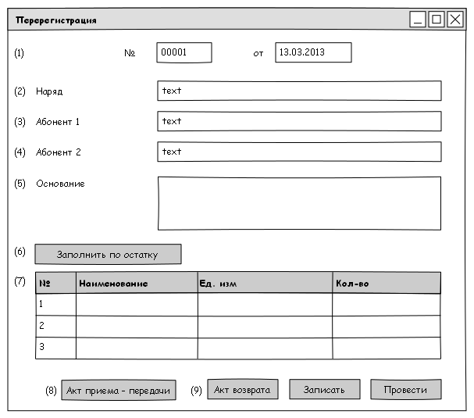
- Номер и дата документа
- Наряд - Поле типа Документ «Наряд», после прикрепления наряда, документ «Перерегистрация» виден в списке документов в форме «Наряда»
- Абонент 1 – абонент, с которого списывается оборудование
- Абонент 2 – абонент, на которого списывается оборудование
- Основание – краткое описание необходимости оформить данный документ
- Кнопка «Заполнить по остатку» - при нажатии на кнопку происходит автоматическое заполнение таблицы (7) остатками Абонента 1.
- Список списываемой номенклатуры. Данная таблица должна иметь элементы управления записями.
- Вывод печатной формы Акта приема – передачи. Форма акта заполняется в макете в конфигурации.
- Вывод печатной формы Акта возврата. Форма акта заполняется в макете в конфигурации.

